Министерство науки и высшего образования Российской Федерации

Федеральное государственное бюджетное образовательное учреждение высшего образования

ТОМСКИЙ ГОСУДАРСТВЕННЫЙ УНИВЕРСИТЕТ СИСТЕМ УПРАВЛЕНИЯ И РАДИОЭЛЕКТРОНИКИ (ТУСУР)

Кафедра компьютерных систем в управлении и проектировании (КСУП)

РАЗРАБОТКА ПЛАГИНА «КОЛБА ВЮРЦА» ДЛЯ «КОМПАС-3D V20»

Проект системы по лабораторному проекту

по дисциплине

«Основы разработки САПР»

«Построение колбы Вюрца в системе КОМПАС-3D v20»

Выполнил:   
Студент гр. 588-3

Зотов А.С.

Проверил: к.т.н., доцент каф. КСУП

_________ Калентьев А.А.

« » 2021 г.

Томск 2021

**Содержание**

1 Описание САПР 3

1.1 Описание программы 3

1.2 Описание API 4

1.3 Обзор аналогов 7

1.3.1 Model ChemLab 7

2 Описание предмета проектирования 9

3 Проект программы 10

3.1 Диаграмма классов 10

3.2 Макет интерфейса 11

Список литературы 13

# Описание САПР

## Описание программы

Система «Компас-3D» предназначена для создания трёхмерных ассоциативных моделей отдельных деталей (в том числе, деталей, формируемых из листового материала путём его гибки) и сборочных единиц, содержащих как оригинальные, так и стандартизованные конструктивные элементы. Параметрическая технология позволяет быстро получать модели типовых изделий на основе проектированного ранее прототипа. Многочисленные сервисные функции облегчают решение вспомогательных задач проектирования и обслуживания производства [1].

Система «Компас-3D» включает следующие компоненты: система трёхмерного твердотельного моделирования, универсальная система автоматизированного проектирования «Компас-График» и модуль формирования спецификаций.

Ключевой особенностью продукта является обеспечение сквозного процесса проектирования от реализации идеи в 3D до подготовки полного комплекта документации. В основе КОМПАС-3D лежат собственное математическое ядро и параметрические технологии, разработанные специалистами АСКОН. Продукт содержит инструменты для коллективного проектирования изделий и объектов строительного проектирования любой степени сложности и позволяет подготовить полноценную электронную модель изделия, здания и сооружения.

Базовая функциональность продукта легко расширяется за счёт различных приложений, дополняющих функционал КОМПАС-3D эффективным инструментарием для решения прикладных инженерных задач.

## 1.2 Описание API

Взаимодействие внешнего приложения или подключаемого модуля с системой КОМПАС осуществляется посредством программных интерфейсов, называемых API. В КОМПАС на данный момент существуют API двух версий: API 5 и API 7. [2]

Главным интерфейсом API системы КОМПАС является KompasObject. Получить указатель на этот интерфейс можно с помощью экспортной функции CreateKompasObject(). Методы этого интерфейса реализуют наиболее общие функции работы с документами системы, системными настройками, файлами, а также дают возможность получить указатели на другие интерфейсы. В таблице 1.1 приведены методы интерфейса KompasObject.

Таблица 1.1 – Методы интерфейса KompasObject

|  |  |  |  |
| --- | --- | --- | --- |
| Название | Тип входных параметров | Возвращаемое значение | Описание |
| Document3D() | – | Указатель на интерфейс документа трехмерной модели ksDocument3D | Даёт возможность получить указатель на интерфейс трёхмерного документа (детали или сборки) |
| ActiveDocument3D() | – | Указатель на интерфейс документа трехмерной модели ksDocument3D | Дает возможность получить указатель на активный трехмерный документ |
| GetParamStruct(long type) | structType – тип интерфейса параметров | Указатель на интерфейс указанного типа из StructType2D | Метод для получения указателя на интерфейс графического документа (чертежа или фрагмента) |

Продолжение таблицы 1.1

|  |  |  |  |
| --- | --- | --- | --- |
| Название | Тип входных параметров | Возвращаемое значение | Описание |
| Visible | – | bool | Свойство видимости приложения |
| GetMathematic2D() | – | Указатель на интерфейс ksMathematic2D | Метод для получения указателя на интерфейс для работы с математическими функциями |

Графические документы имеют собственный интерфейс – ksDocument2D, со своими специфическими свойствами и методами. С помощью функций, присутствующих в ksDocument2D, создаются изображения в эскизах трехмерных операций. Свойства (члены данных) этого интерфейса позволяют динамически управлять настройками любого трехмерного документа системы из модуля. Наиболее используемые из них приведены в таблице 1.2.

Таблица 1.2 – Методы интерфейса ksDocument3D

|  |  |  |  |
| --- | --- | --- | --- |
| Метод | Входные параметры | Возвращаемое значение | Описание |
| Create (bool invisible, bool _typeDoc) | invisible – признак ре­жима редакти­рования доку­мента  (TRUE – неви­димый режим,  FALSE – види­мый режим)  typeDoc – тип докумен­та  (TRUE – де­таль,  FALSE – сбор­ка) | TRUE – в случае успешного за­вершения | Дает возможность создать пустой документ (деталь или сборку) |
| UpdateDocumentParam() | – | TRUE – в случае успешного за­вершения | Активизировать измененные параметры документа |
| GetPart(int type) | type – тип компо­нента из пере­числения [Типы компонентов](mk:@MSITStore:D:\INSTAL\KOMPAS-3D%20V17.1\KOMPAS\SDK\SDK.chm::/PartType.htm) | – | Получить указатель на интерфейс компонента в соответствии с заданным типом |

Метод ksDocument3D::GetPart возвращает указатель на интерфейс детали или компонента сборки – ksPart. Свойства и методы этого интерфейса управляют состоянием компонентов сборки, они почти полностью дублируют команды контекстного меню и панели свойств, доступные пользователю при работе с тем или иным компонентом.[2] наиболее используемые из них приведены в таблице 1.3.

Таблица 1.3 – Методы интерфейса IPart

|  |  |  |  |
| --- | --- | --- | --- |
| Метод | Входные параметры | Возвращаемое значение | Описание |
| EntityCollection  (short objType) | objType – тип объектов, содержащихся в массиве | указатель на интерфейс [ksEntityCollection](mk:@MSITStore:D:\INSTAL\KOMPAS-3D%20V17.1\KOMPAS\SDK\SDK.chm::/ksEntityCollection.htm) или [IEntityCollection](mk:@MSITStore:D:\INSTAL\KOMPAS-3D%20V17.1\KOMPAS\SDK\SDK.chm::/ksEntityCollection.htm) | Формирует массив объектов и возвращает указатель на его интерфейс |
| GetDefaultEntity  (short objType) | objType – тип объекта | |  | | --- | | Указатель на интерфейс [ksEntity](mk:@MSITStore:D:\INSTAL\KOMPAS-3D%20V17.1\KOMPAS\SDK\SDK.chm::/ksEntity.htm) или [IEntity](mk:@MSITStore:D:\INSTAL\KOMPAS-3D%20V17.1\KOMPAS\SDK\SDK.chm::/ksEntity.htm). | | Получить указатель на интерфейс объекта, создаваемого системой по умолчанию |
| GetPart(int type) | |  |  | | --- | --- | | type | - тип компонента. | | указатель на интерфейс компонента [ksPart](mk:@MSITStore:D:\INSTAL\KOMPAS-3D%20V17.1\KOMPAS\SDK\SDK.chm::/ksPart.htm) или [IPart](mk:@MSITStore:D:\INSTAL\KOMPAS-3D%20V17.1\KOMPAS\SDK\SDK.chm::/ksPart.htm). | Получить указатель на интерфейс компонента в соответствии с заданным типом |
| NewEntity(short objType) | |  |  | | --- | --- | | objType | - [тип объекта](mk:@MSITStore:D:\INSTAL\KOMPAS-3D%20V17.1\KOMPAS\SDK\SDK.chm::/Obj3dType_NewEntil_Part.htm). | | указатель на интерфейс [ksEntity](mk:@MSITStore:D:\INSTAL\KOMPAS-3D%20V17.1\KOMPAS\SDK\SDK.chm::/ksEntity.htm) или [IEntity](mk:@MSITStore:D:\INSTAL\KOMPAS-3D%20V17.1\KOMPAS\SDK\SDK.chm::/ksEntity.htm). | Создать новый интерфейс объекта и получить указатель на него |

## 1.3 Обзор аналогов

### 1.3.1 Model ChemLab

Model ChemLab— интерактивное лабораторное моделирование для Windows.

Модель ChemLab - это уникальный продукт, включающий в себя интерактивное моделирование и рабочее пространство лабораторной записной книжки с отдельными областями для теории, процедур и наблюдений студентов. Обычно используемое лабораторное оборудование и процедуры используются для моделирования этапов выполнения эксперимента. Пользователи проходят фактическую лабораторную процедуру, взаимодействуя с анимированным оборудованием, аналогично реальной лабораторной работе.

ChemLab поставляется с рядом предварительно разработанных лабораторных экспериментов по общей химии на уровне средней школы и колледжа. Пользователи могут расширить исходный лабораторный набор с помощью инструментов разработки ChemLab LabWizard, что позволяет преподавателям разрабатывать лабораторные симуляции для конкретных учебных программ. Эти разработанные пользователем модели объединяют как текстовые инструкции, так и моделирование в один распространяемый файл. На рисунке 1.1 представлен интерфейс, приложения Model ChemLab

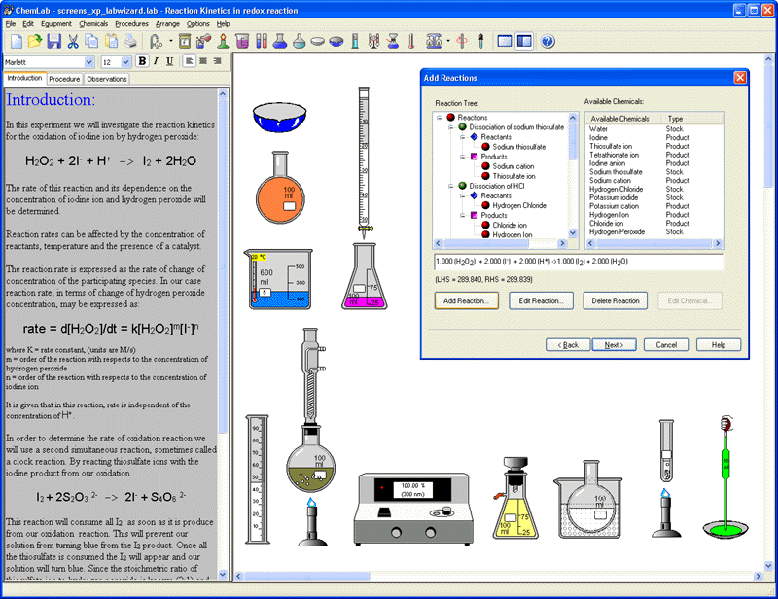

Рисунок 1.1 – Пример работы приложения Model ChemLab

# 2 Описание предмета проектирования

Предметом проектирования является колба Вюрца. Колба Вюрца используется для перегонки при атмосферном давлении.

Модель колбы должна отвечать следующим параметрам:

* A — диаметр колбы (от 20 до 100 мм);
* B — длина горла (от 40 до 200 мм);
* C — диаметр отвода (от 5 до 30 мм);
* D — длина отвода (от 30 до 300 мм);
* E — диаметр горла (от 10 до 85 мм).

Также она имеет ряд зависимостей, а именно:

* диаметр колбы A ≥ 2*E диаметра горла;
* диаметр горла E ≥ C + 5;
* длина отвода D ≤ A+B.

Изображение предмета проектирования с обозначенными параметрами приведено на рисунке 2.1.

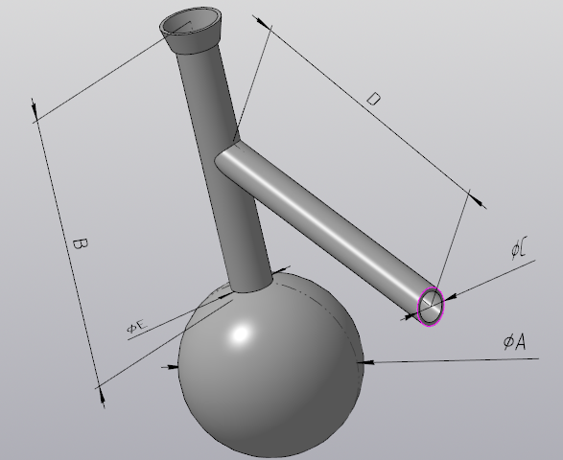

Рисунок 2.1 – 3D-модель колбы Вюрца

# 3 Проект программы

## 3.1 Диаграмма классов

Диаграмма классов определяет типы классов системы и различного рода статические связи, которые существуют между ними. UML диаграмма разрабатываемого плагина изображена на рисунке 3.1

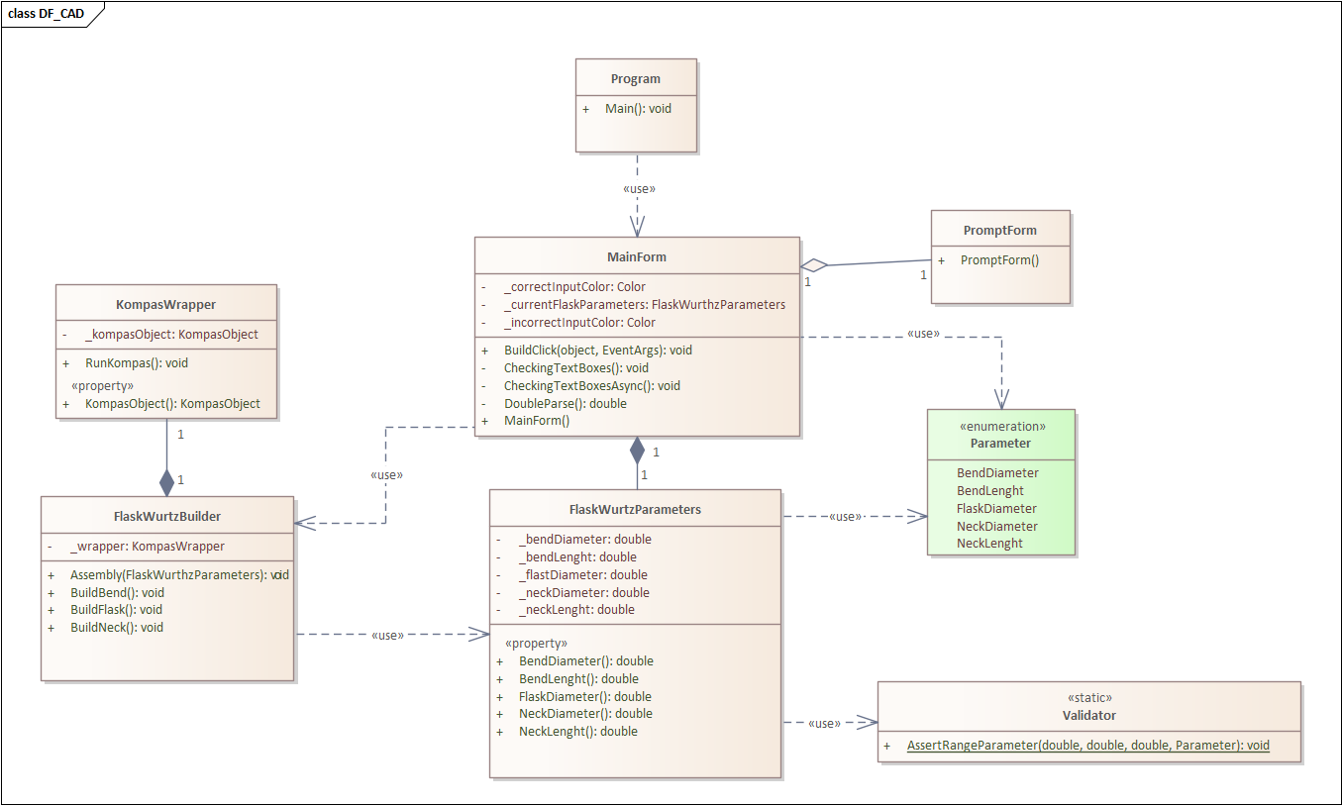

Рисунок 3.1 – UML диаграмма классов плагина

Класс «Program», использует «MainForm» для обработки действий в графическом интерфейсе. «FlaskWurthzBuilder» содержит в себе методы создания 3D модели в «Компас 3D», класс «FlaskWurthzParameters» введенные значения в графическом интерфейсе, класс «Validator» проверяет входные данные, введенные в графическом интерфейсе. Перечисление «Parameter» используют «MainForm» и «FlaskWurthzParameters» для минимизации шанса ошибки при вводе параметров в коде.

## 3.2 Макет интерфейса

Пользовательский интерфейс представляет собой форму для ввода параметров. При нажатии на кнопку «Построить» строится 3D-модель формы для льда. На рисунке 3.1 представлен макет пользовательского интерфейса.

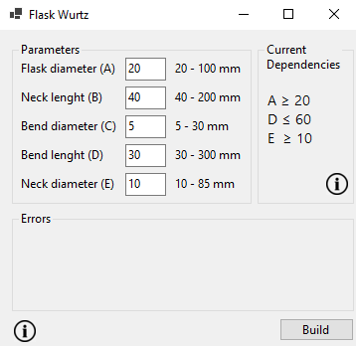

Рисунок 3.1 – Макет пользовательского интерфейса

Перед построением модели коробки пользователю необходимо задать значения ее параметров во всех полях для ввода, на которые наложены ограничения:

1. Пользователь может ввести только положительные значения в миллиметрах;
2. Только при корректном заполнении всех полей кнопка «Build» будет активна.

На рисунке 3.3 изображен некорректно заполненный интерфейс.

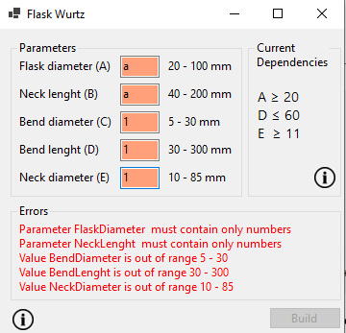

Рисунок 3.3 – Некорректно заполненный интерфейс

Также реализована подсказка в виде кнопки, которая выводит форму с чертежом колбы с проставленными размерами, она изображена на рисунке 3.4.

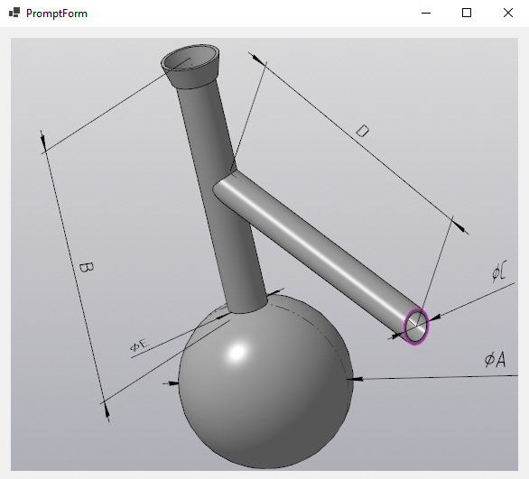

Рисунок 3.4 – Окно с выводом чертежа

# Список литературы

1. КОМПАС(САПР) [Электронный ресурс]. − Режим доступа: https://ru.wikipedia.org/wiki/Компас_(САПР) (дата обращения: 25.10.2021).
2. API 5,7. [Электронный ресурс]. – Режим доступа: https://forum.ascon.ru/index.php/board,4.0.html (дата обращения: 25.10.2021).
3. Model Science Software: Model ChemLab. [Электронный ресурс]. – Режим доступа: https://www.modelscience.com/products.html (дата обращения: 29.10.20211).